|  |
| --- |
| Gestionnaire de TPI et Pré-TPI |

**Table des matières**

1 Analyse préliminaire 3

1.1 Introduction 3

1.2 Objectifs 3

1.3 Planification initiale 4

1.3.1 Général : 4

1.3.2 Détaillé : 4

2 Analyse / Conception 5

2.1 Concept 5

2.1.1 Base de données 5

2.2 Stratégie de test 6

2.3 Risques techniques 6

2.4 Planification 6

2.5 Dossier de conception 6

3 Réalisation 7

3.1 Dossier de réalisation 7

3.2 Description des tests effectués 7

3.3 Erreurs restantes 7

3.4 Liste des documents fournis 8

4 Conclusions 8

5 Annexes 9

5.1 Résumé du rapport du TPI / version succincte de la documentation 9

5.2 Sources – Bibliographie 9

5.3 Journal de travail 9

5.4 Manuel d'Installation 9

5.5 Manuel d'Utilisation 9

5.6 Archives du projet 9

# Analyse préliminaire

## Introduction

Dans le cadre de mon pré-TPI, je dois développer une application de bureau en c# qui pourra être utilisée par les enseignants afin de mieux gérer et archiver les TPI et pré-TPI des étudiants.

## Objectifs

* Connexion à un compte utilisateur
  + Seul les enseignant peuvent se connecter et donc accéder aux autres fonctionnalités
* Lister les TPI /pré-TPI existants
* Afficher toutes les informations d’un TPI /pré-TPI
* Ajouter un nouveau TPI /pré-TPI
  + Seuls les responsables ont le droit de créer un nouveau TPI /pré-TPI
* Modifier un TPI /pré-TPI
  + Seuls les responsables ont le droit de modifier un TPI /pré-TPI
* Supprimer un TPI /pré-TPI
  + Seuls les responsables ont le droit de supprimer un TPI /pré-TPI

## Planification initiale

### Général :

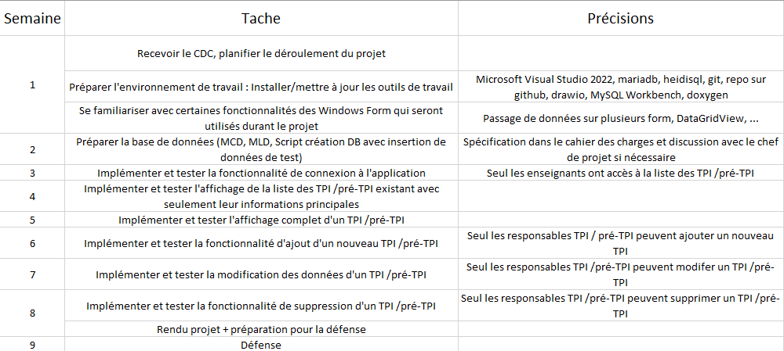

### Détaillé :

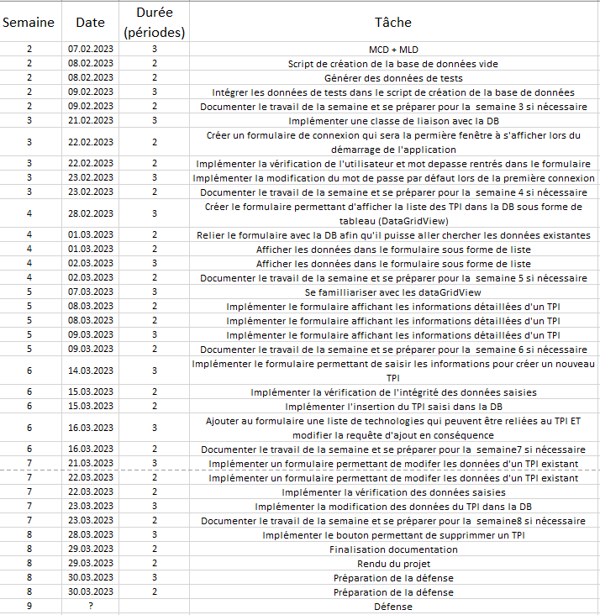

# Analyse / Conception

## Concept

### Base de données

**MCD :**

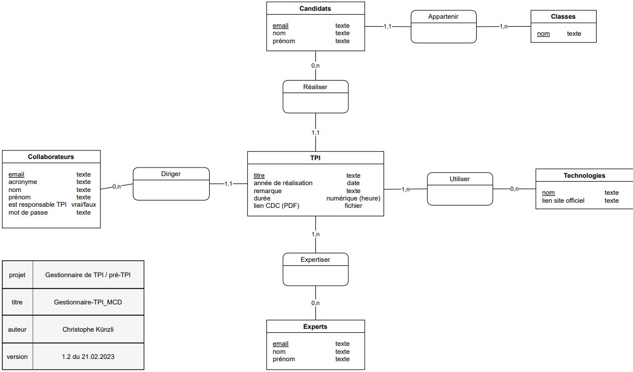

**MLD :**

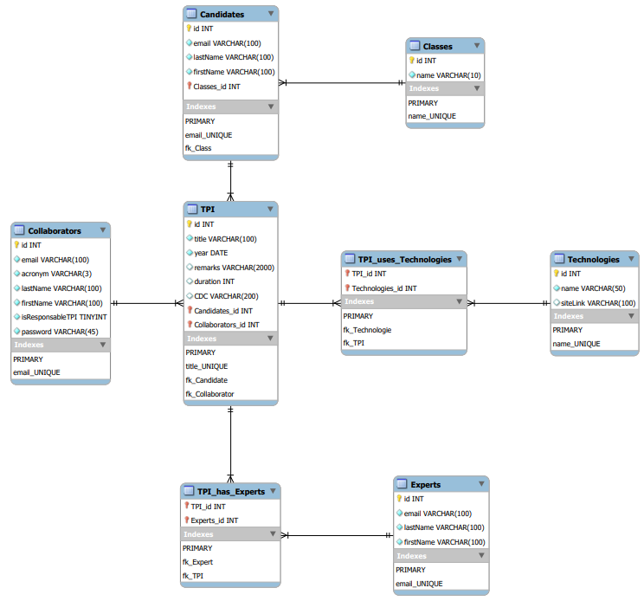

## Stratégie de test

### Test local

* **Description** : Test de l’application depuis le poste contenant la base de données (SC-C236-PC09)
* **Système d’exploitation** : Windows 10
* **Effectué par** : Christophe Künzli
* **Quand** : Fin du projet
* **But** : Assurer le fonctionnement de chaque fonctionnalité

### Test utilisateur distant

* **Description** : Test de l’application depuis un poste distant (sur le réseau CPNV)
* **Système d’exploitation** : Windows 10
* **Effectué par** : un collègue depuis son poste
* **Quand** : Fin du projet, après test local
* **Buts** :
  + Assurer le fonctionnement de chaque fonctionnalité malgré le passage par le réseau
  + Déterminer si l’application est facile d’usage pour un nouvel utilisateur

## Risques techniques

* Manque de connaissance par rapport aux DataGridView et ses classes associées
  + J’ai créé un petit projet brouillon dans le but de tester les fonctionnalités des DataGridView

## Planification

*Révision de la planification initiale du projet :*

* *planning indiquant les dates de début et de fin du projet ainsi que le découpage connu des diverses phases.*
* *partage des tâches en cas de travail à plusieurs.*

*Il s’agit en principe de la planification* ***définitive du projet****. Elle peut être ensuite affinée (découpage des tâches). Si les délais doivent être ensuite modifiés, le responsable de projet doit être avisé, et les raisons doivent être expliquées dans l’historique.*

## Dossier de conception

### HardWare

* 1 pc en configuration CPNV

### Système d’exploitation

#### Réalisation

* Windows 10
* Windows 11

#### Utilisation

### Software

* *le choix du matériel HW*
* *le choix des systèmes d'exploitation pour la réalisation et l'utilisation*
* *le choix des outils logiciels pour la réalisation et l'utilisation*
* *site web: réaliser les maquettes avec un logiciel, décrire toutes les animations sur papier, définir les mots-clés, choisir une formule d'hébergement, définir la méthode de mise à jour, …*
* *bases de données: décrire le modèle relationnel, le contenu détaillé des tables (caractéristiques de chaque champs) et les requêtes.*
* *programmation et scripts: organigramme, architecture du programme, découpage modulaire, entrées-sorties des modules, pseudo-code / structogramme…*

***Le dossier de conception devrait permettre de sous-traiter la réalisation du projet !***

# Réalisation

## Dossier de réalisation

*Décrire la réalisation "physique" de votre projet*

* *les répertoires où le logiciel est installé*
* *la liste de tous les fichiers et une rapide description de leur contenu (des noms qui parlent !)*
* *les versions des systèmes d'exploitation et des outils logiciels*
* *la description exacte du matériel*
* *le numéro de version de votre produit !*
* *programmation et scripts: librairies externes, dictionnaire des données, reconstruction du logiciel - cible à partir des sources.*

*NOTE : Evitez d’inclure les listings des sources, à moins que vous ne désiriez en expliquer une partie vous paraissant importante. Dans ce cas n’incluez que cette partie…*

## Description des tests effectués

*Pour chaque partie testée de votre projet, il faut décrire:*

* *les conditions exactes de chaque test*
* *les preuves de test (papier ou fichier)*
* *tests sans preuve: fournir au moins une description*

## Erreurs restantes

*S'il reste encore des erreurs:*

* *Description détaillée*
* *Conséquences sur l'utilisation du produit*
* *Actions envisagées ou possibles*

## Liste des documents fournis

*Lister les documents fournis au client avec votre produit, en indiquant les numéros de versions*

* *le rapport de projet*
* *le manuel d'Installation (en annexe)*
* *le manuel d'Utilisation avec des exemples graphiques (en annexe)*
* *autres…*

# Conclusions

*Développez en tous cas les points suivants:*

* *Objectifs atteints / non-atteints*
* *Points positifs / négatifs*
* *Difficultés particulières*
* *Suites possibles pour le projet (évolutions & améliorations)*

# Annexes

## Résumé du rapport du TPI / version succincte de la documentation

## Sources – Bibliographie

* [System.Collections.Generic Namespace | Microsoft Learn](https://learn.microsoft.com/en-us/dotnet/api/system.collections.generic?view=net-7.0)
* [Update statement in MySQL using C# - Stack Overflow](https://stackoverflow.com/questions/20492019/update-statement-in-mysql-using-c-sharp)
* [Compute/compare hash values by using C# - C# | Microsoft Learn](https://learn.microsoft.com/en-us/troubleshoot/developer/visualstudio/csharp/language-compilers/compute-hash-values)
* [c# - How to hash a password - Stack Overflow](https://stackoverflow.com/questions/4181198/how-to-hash-a-password)
* [C# test.net » Another example of how to store a salted password hash (csharptest.net)](http://csharptest.net/470/another-example-of-how-to-store-a-salted-password-hash/)
* [c# - Access a specific row in DataReader - Stack Overflow](https://stackoverflow.com/questions/15450239/access-a-specific-row-in-datareader)
* [DataGridViewButtonColumn Class (System.Windows.Forms) | Microsoft Learn](https://learn.microsoft.com/en-us/dotnet/api/system.windows.forms.datagridviewbuttoncolumn?redirectedfrom=MSDN&view=windowsdesktop-7.0)
* [How to create a drop down menu in WinForms and C# - Stack Overflow](https://stackoverflow.com/questions/27723668/how-to-create-a-drop-down-menu-in-winforms-and-c-sharp)

## Journal de travail

|  |  |  |  |
| --- | --- | --- | --- |
| **Date** | **Durée** | **Activité** | **Remarques** |
|  |  |  |  |
|  |  |  |  |

## 

## Manuel d'Installation

## Manuel d'Utilisation

## Archives du projet

*Media, … dans une fourre en plastique*